二、实验项目名称：
游戏设计

三、实验目的：
制作一个游戏。

四、实验主要内容：
用图形界面完成游戏，具有计分，声效，过关等功能。

六、实验步骤：
1. 问题描述
要制作一个躲避类的小游戏，需要有操纵对象，障碍物，收益物，要随着等级提高提高困难度。
2. 算法分析与概要设计
界面跳转：将整个程序分为初始界面，游戏界面，结算界面，用户使用鼠标或者键盘进行功能的选择。
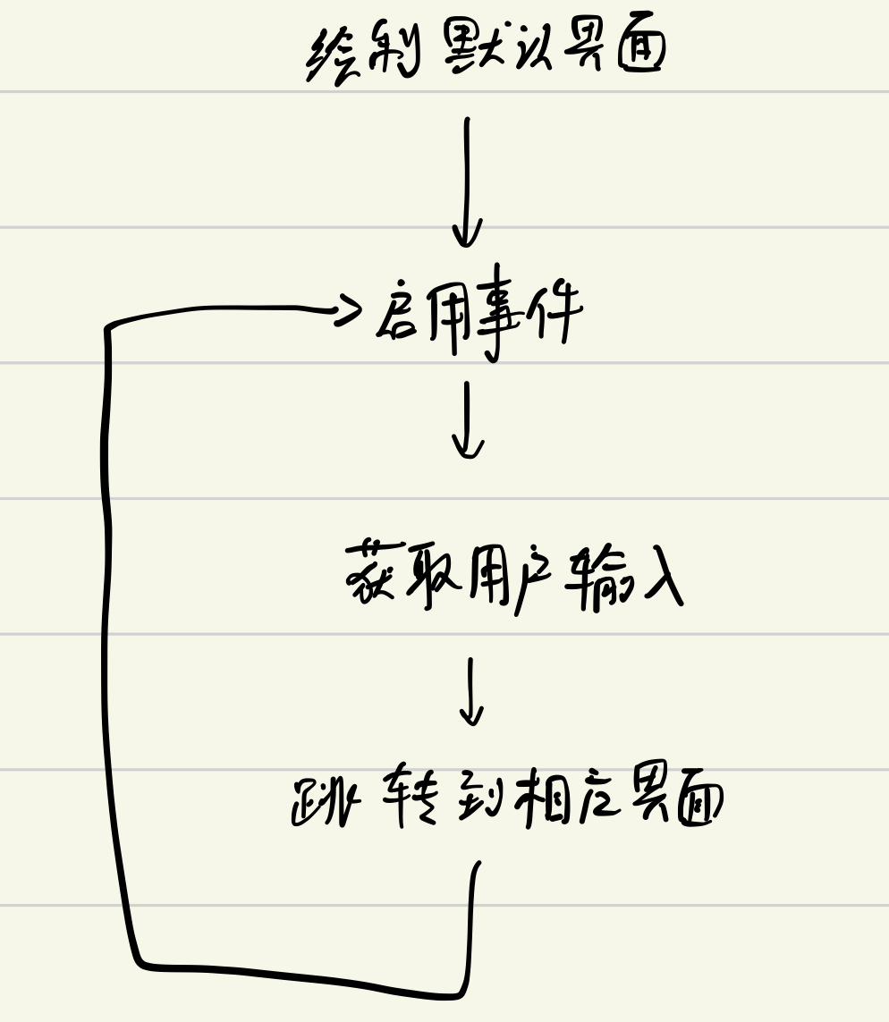
用户使用鼠标或者键盘输入操纵指令，控制游戏角色在屏幕上的移动。
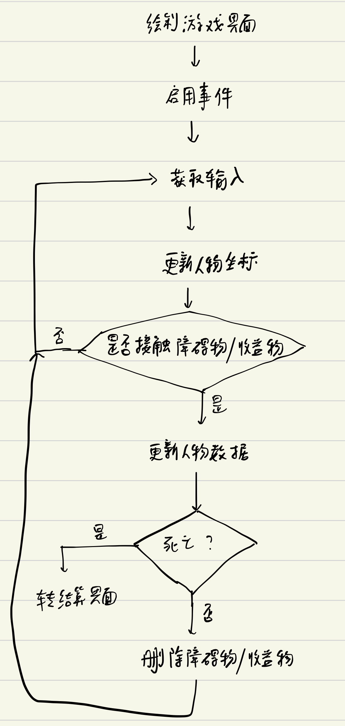
3. 核心算法的详细设计与实现
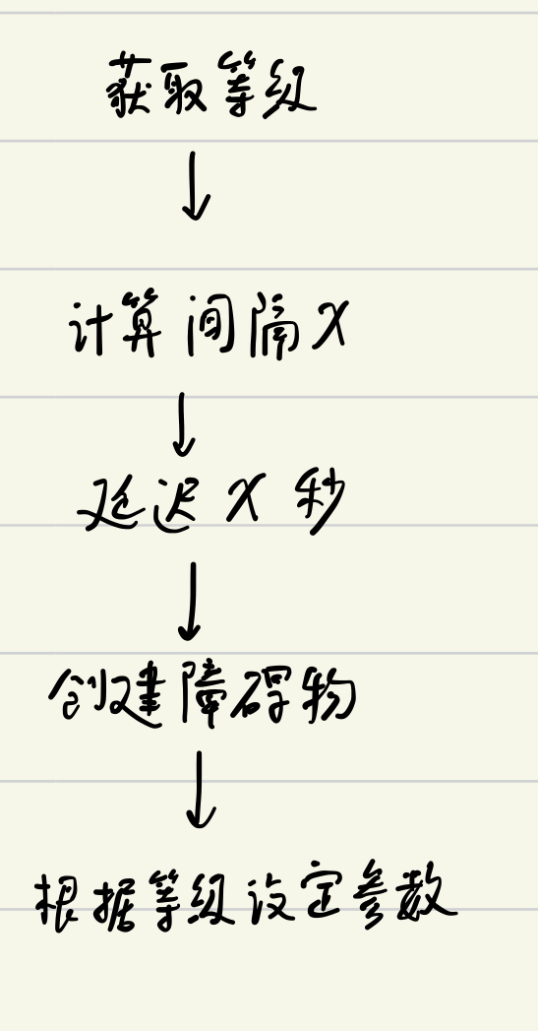
此代码通过逐渐减少干扰来让生成的障碍物更加精准的指向玩家。同时在初始阶段障碍物的朝向与玩家偏差极大，为玩家熟悉操作方式提供一段时间。

七、实验数据及结果分析：
程序的初始界面

通过键盘的输入可以正常进入次界面
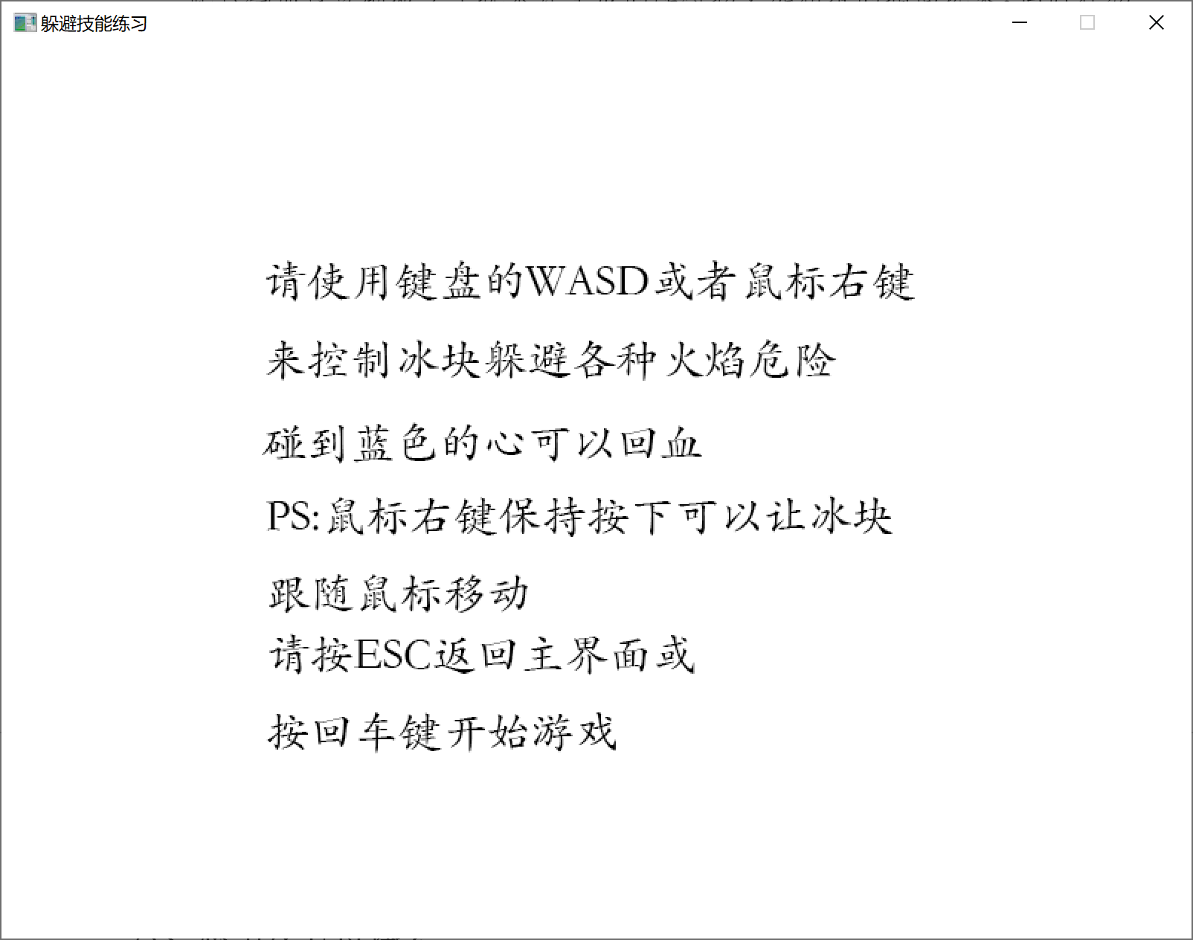
进入游戏后的初始界面
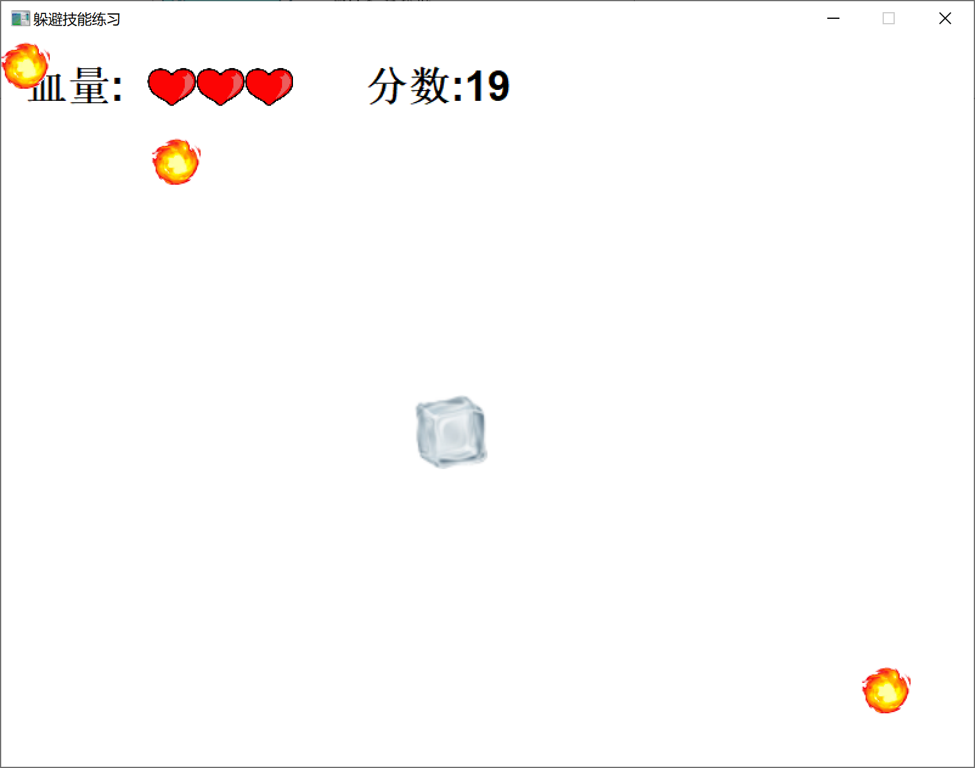
主动触碰火球。扣血正常，随着时间增长，分数增长到一定阶段正常升级。
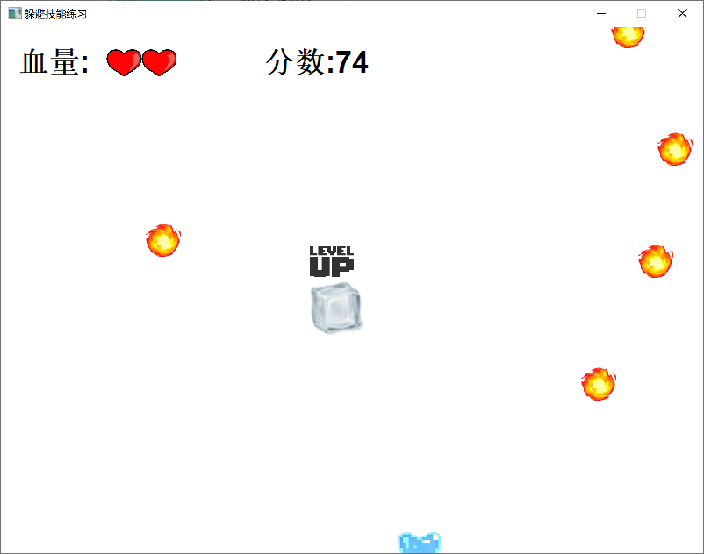
到达第二等级之后出现新的障碍物
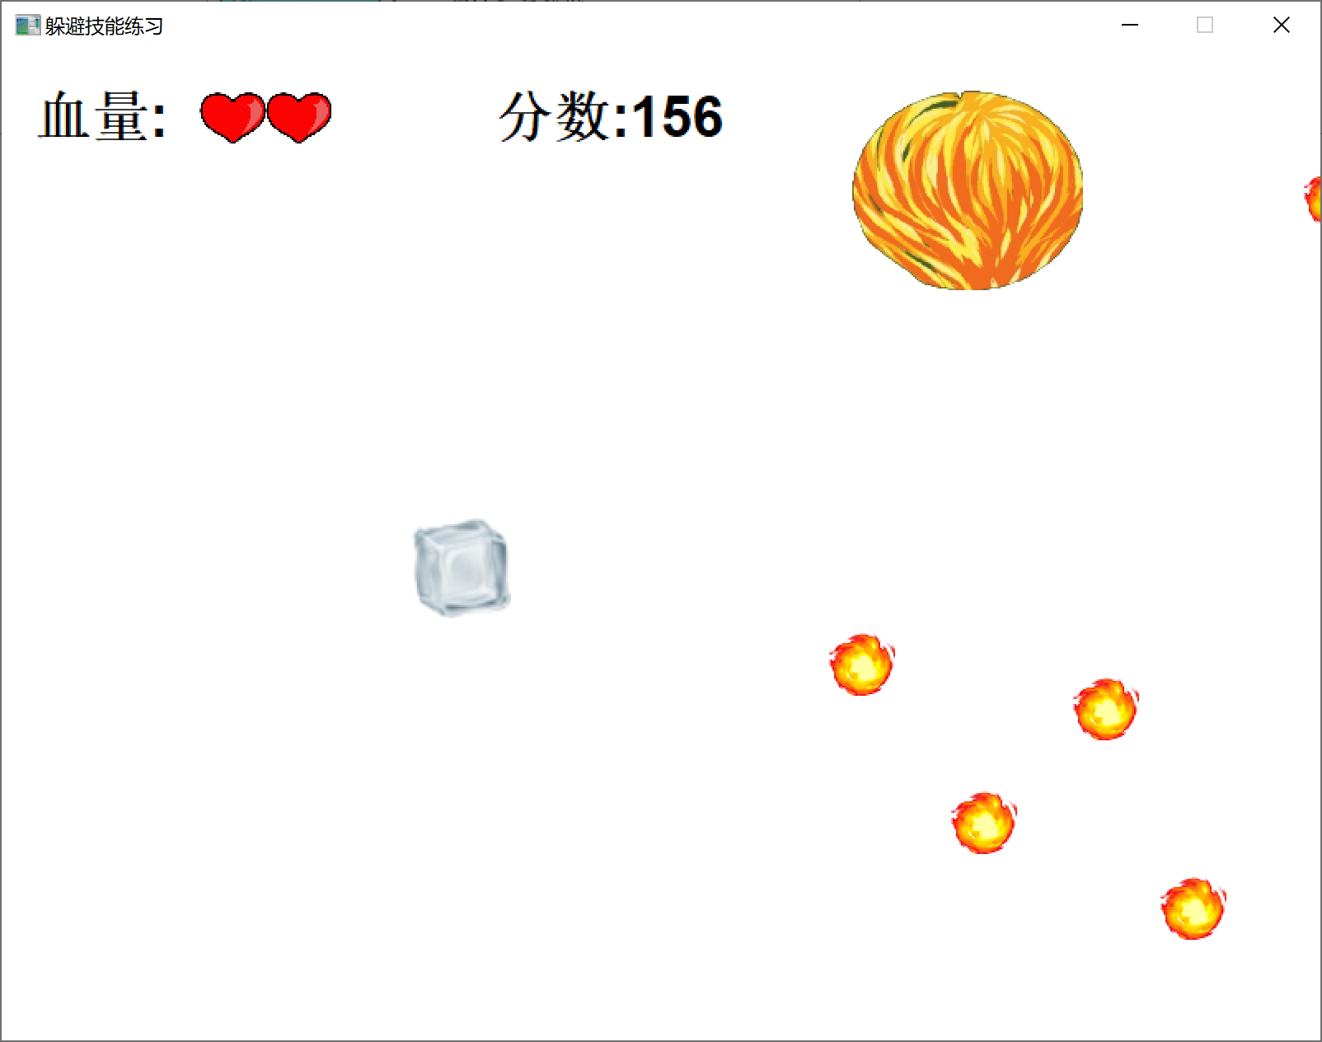
回血的蓝心出现方式正常
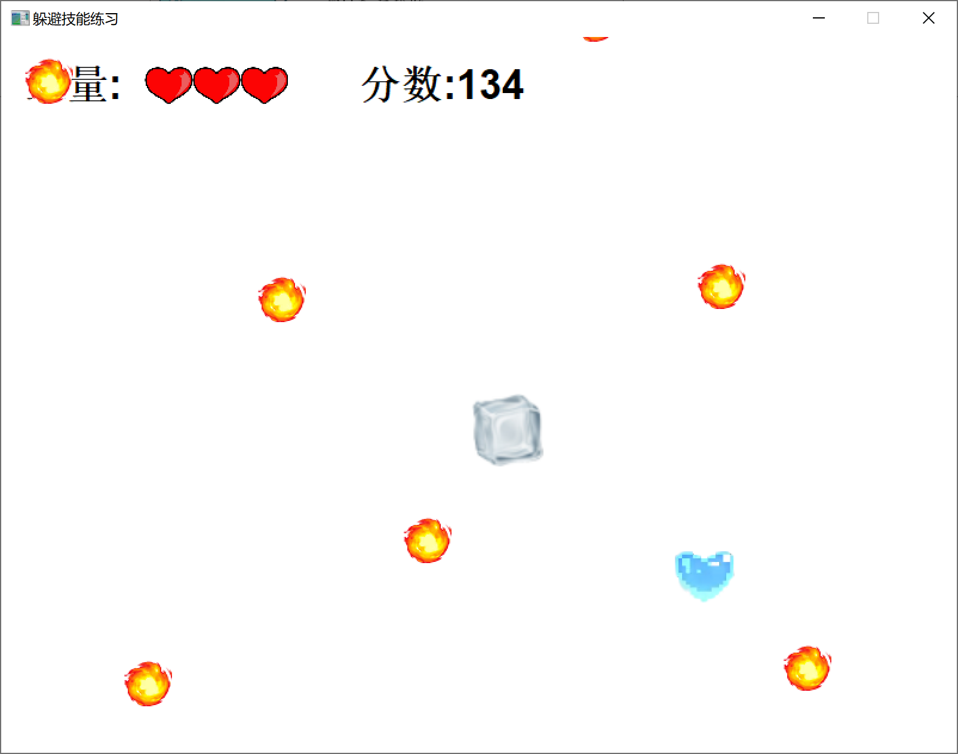
当生命扣到0时跳转到结算界面
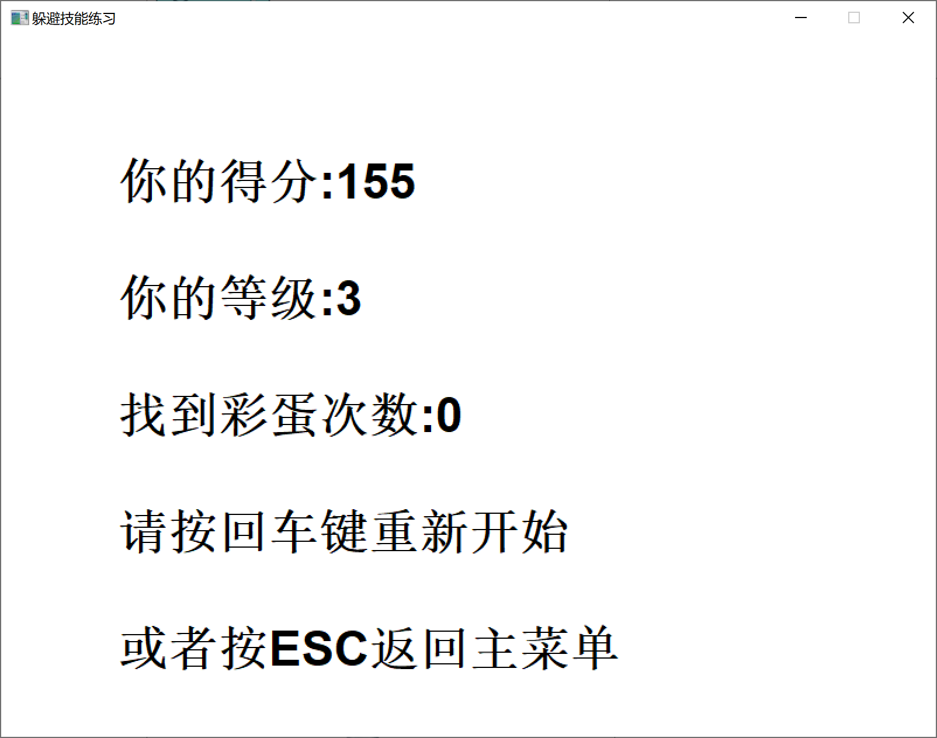
通过键盘控制玩家离开场景边界，改变场景正常，且可以再次正确回到游戏
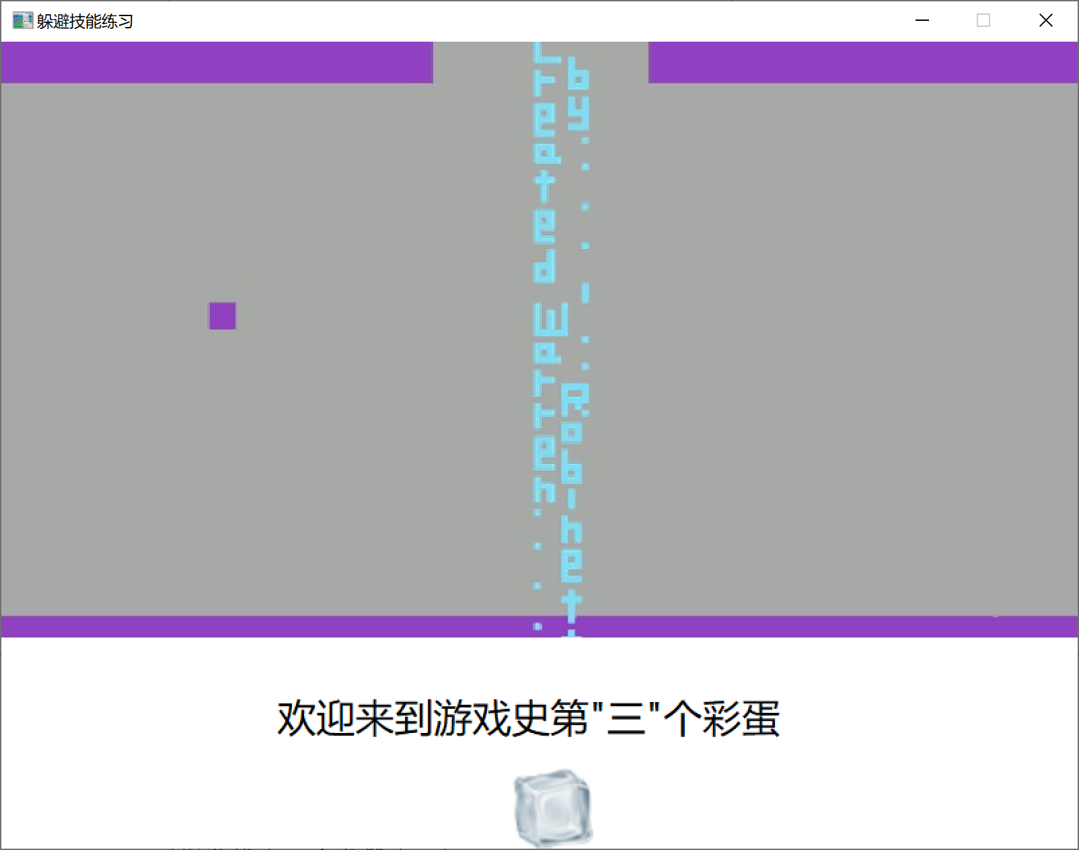
此时的计数正确加一
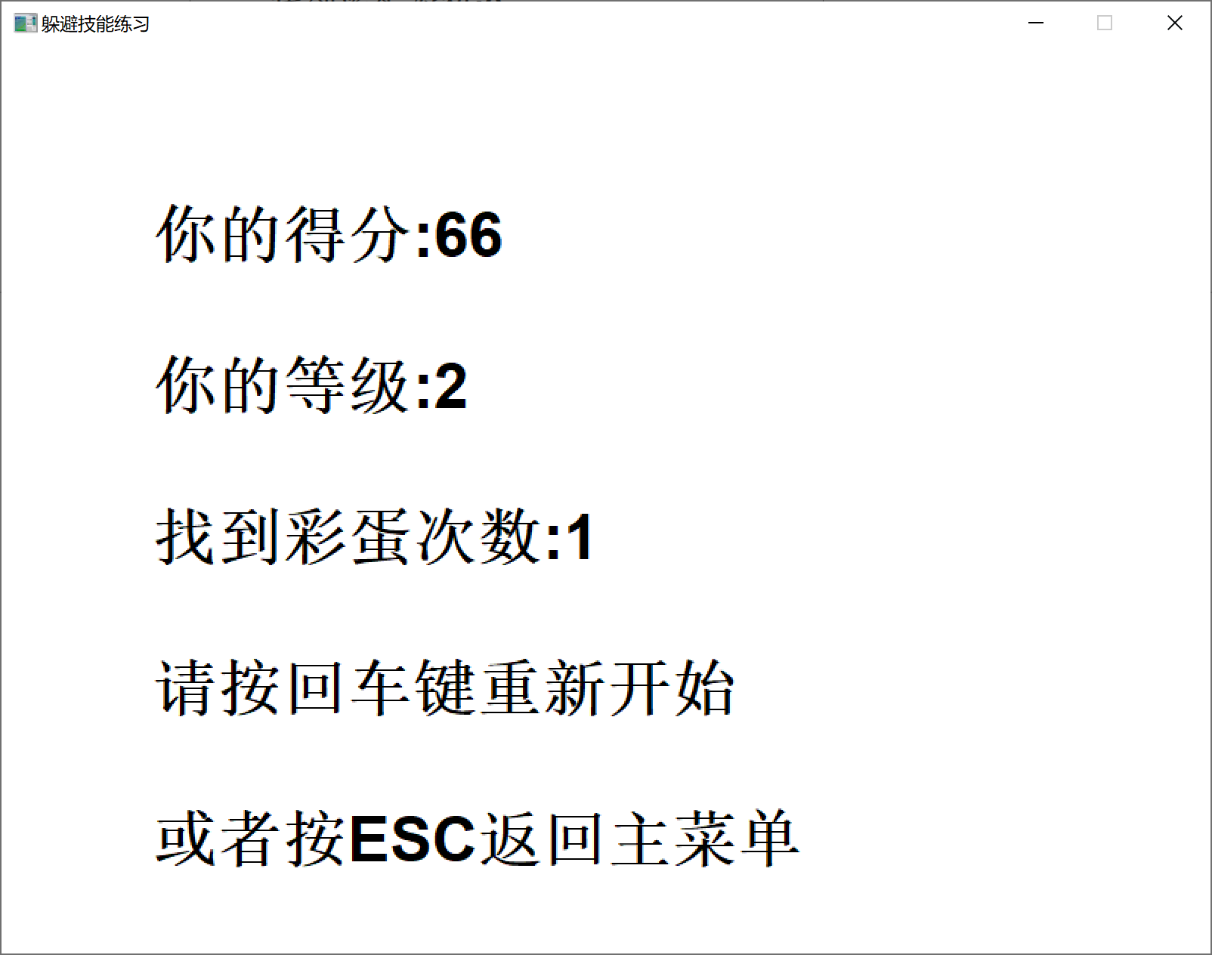

八、总结及心得体会：
优点：将一个基础的游戏框架做了出来，且包含声音和基础的内容。
缺点：没有实现玩家和障碍物的移动动画，游戏内容单调，没有实现更高智能的敌人，没有将功能函数写为单独的c和头文件。

对本实验过程及方法、手段的改进建议及展望：
在制作游戏之前应当确立一个可扩展的题材，像这个躲避类的游戏没有什么可以增加的有趣的内容。
在编写程序时注意框架，将重复的代码过程封装成一个函数。

报告评分：
指导教师签字：

